

Règlement général
A l'attention des bénéficiaires

Table des matières
Préambule 2
1. Règles éthiques 2
2. Critères d’exclusion 3
3. Horaire 3
4. Congé 4
5. Vacances et jours fériés 4
6. Stage en entreprise 5
7. Recherche d'emploi 5
8. Comportement 5
9. Aspects pratiques 6

Préambule
Sans discrimination, pour faciliter la lecture du document et alléger le texte, le masculin est utilisé pour désigner les genres.
La direction se réserve le droit de modifier ou de compléter en tout temps ce règlement.
- Règles éthiques
Droits et devoirs des bénéficiaires

- Droits
- Droit au respect et à la dignité. Les bénéficiaires ont droit pleinement à la dignité et au respect par tous.
- Droit à la liberté, les bénéficiaires ont le droit d'exercer leur liberté en matière politique, religieuse, culturelle et affective, dans le respect de l'autre et des normes sociales.
- Droit à l'égalité, les bénéficiaires sont égaux entre eux quels que soient leur origine, leur milieu social, leur religion, leur sexe, le métier qu'ils apprennent ou les difficultés qu'ils présentent.
- Droit à la protection, les bénéficiaires ont le droit d'être protégés contre toutes les formes de négligence, d'agression et d'exploitation. Ils peuvent en tout temps demander l'assistance du personnel d'encadrement ou de la direction.
- Droit à l'intégration, les bénéficiaires ont droit à l'intégration comprise comme la possibilité :
      - De vivre dans la société.
      - D'utiliser les mêmes moyens et de faire les mêmes activités que les autres personnes.
      - D'instaurer des relations personnelles et des liens spontanés et réguliers.
      - De faire partie intégrante d'un groupe social.
- Droit à l'identité sociale, les bénéficiaires ont le droit à un accompagnement professionnel adéquat, à une vie sociale favorisant au mieux l’épanouissement personnel tout en tenant compte de leurs propres valeurs et croyances ainsi que celles de leur famille. Ils ont droit au respect de leurs besoins spécifiques.
- Droit à l'égalité, les bénéficiaires sont égaux entre eux quels que soient leur origine, leur milieu social, leur religion, leur sexe, leur identité de genre, l’orientation sexuelle, le métier qu'ils apprennent ou les difficultés qu'ils présentent.

- Devoirs des bénéficiaires
Tous les droits relevés ci-dessus, à savoir le droit au respect et à la dignité, le droit à la liberté, à l'égalité, à la protection, à l'intégration, à l'identité sociale, impliquent de la part des bénéficiaires un devoir de réciprocité vis-à-vis des collaborateurs de l’Orif et des autres personnes en mesure.

- Clause de confidentialité
Les bénéficiaires ont l’obligation de ne pas divulguer les faits dont ils ont eu connaissance dans l’exercice de leurs activités au sein de l’Orif et qui doivent rester confidentiels en raison de leur nature, des circonstances ou d’instructions spéciales.
Dans les mêmes limites, il leur est également interdit de communiquer à des tiers ou de conserver, en original ou en copie, des documents établis par eux ou d’autres personnes. L’obligation de garder le secret professionnel subsiste même après le départ de l’Orif.
- Critères d’exclusion
- Les critères d’exclusion sont les suivants :
- Ne plus être au bénéfice d’une mesure de l’AI ou d’un autre service placeur reconnu.
- Le non-respect des règlements et des directives internes.
- La non-adhésion au projet socioprofessionnel.
Le non-respect de l'une ou l'autre clause du présent règlement peut donner lieu à un avertissement, un renvoi momentané ou définitif du Centre. L'Office AI du bénéficiaire concerné sera consulté et informé de la décision. Les parents des stagiaires mineurs seront également avertis.
- Horaire
La durée de travail est de 41h par semaine. Les taux d'occupation partiels sont calculés sur 41h.
L'horaire de travail (ouverture du site) est le suivant :

Lundi : 07h45 - 12h00 12h45 - 16h45
Mardi : 07h30 - 12h00 12h45 - 16h45
Mercredi & jeudi : 07h30 - 12h00 12h45 - 16h30
Vendredi : 07h30 - 12h00 12h45 - 16h00

Les bénéficiaires en stage ou en formation en entreprise, sont soumis à l'horaire de l'entreprise où ils se trouvent.
Les bénéficiaires qui arrivent à l'Orif de Vaulruz depuis un autre site Orif, sont soumis à l'horaire du site de Vaulruz.
- Pauses
Une pause d’un quart d’heure a lieu le matin et l’après-midi, elles doivent uniquement être prises entre les plages horaires suivantes.
Matin entre 09h30 et 10h00 / Après-midi entre 14h30 et 15h00
Les bénéficiaires qui assument une permanence téléphonique ou qui doivent impérativement terminer un travail prennent leurs pauses en accord avec leur maître socioprofessionnel (MSP).
- Congé
En principe, aucun congé n’est accordé en dehors des fermetures du Centre, hormis un éventuel solde de vacances (voir chapitre vacances).
Les bénéficiaires doivent fixer leurs rendez-vous en dehors des heures de travail, dans la mesure du possible le lundi matin, le vendredi en fin de journée ou le samedi. Les exceptions et les modalités de compensation doivent être négociées avec le MSP et le RS. Le formulaire de demande de congé se trouve auprès des MSP ou du RS.
Les congés spéciaux accordés sans compensation sont :
- Mariage du bénéficiaire 3 jours
- Décès du conjoint ou d'un enfant 5 jours
- Décès d’un parent proche 1 à 3 jours, voir avec la direction.
- Naissance d'un enfant 1 jour
- Déménagement dans la localité 1 jour/an
- Déménagement hors de la localité 2 jours/an
- Comparutions officielles selon citation officielle
La Direction peut accorder au bénéficiaire ayant des responsabilités familiales jusqu'à concurrence de 3 jours de congé, sur présentation d’un certificat médical, pour la garde d’un enfant malade.
Aucun congé n’est accordé par le Centre pour les jours où le bénéficiaire a cours au Centre professionnel.
- Absences
En cas d’absence imprévisible au Centre, en stage ou aux cours professionnels, vous devez avertir immédiatement votre MSP et votre RS.
Les absences de plus de 3 jours pour cause de maladie doivent être justifiées par un certificat médical qui doit être envoyé sans délai au service administratif du Centre. D'autres conditions peuvent être exigées par le service placeur du bénéficiaire.
La Direction se réserve le droit d’exiger un certificat médical dès le 1er jour d’absence.
De fréquentes absences ou une absence prolongée pour raisons médicales peuvent entraîner la suspension des mesures professionnelles en accord avec le conseiller AI.
- Vacances et jours fériés
Le Centre est fermé annuellement selon planification. Les dates de vacances sont fixées par la Direction.
Les jours fériés légaux sont ceux du canton de Fribourg.
Les bénéficiaires liés à l'Orif par un contrat d'apprentissage, ont droit à 6 semaines de vacances annuelles. Les jours posés pour un pont lors de fériés sont considérés comme jours de vacances. L’éventuel solde de vacances à prendre en dehors des fermetures est à planifier d’entente avec le MSP référent.
Les bénéficiaires en mesure mrELANce, ont droit à 5 semaines de vacances annuelles selon fiche produit validée par le service placeur.
Les bénéficiaires dans toutes les autres mesures, ont droit à 5 jours (jours travaillés) de vacances par mesure de 3 mois. Ces jours peuvent être pris dès la deuxième mesure, donc 20j/an. Lors de la première mesure, des vacances peuvent t'être octroyées sur demande du conseiller de l'OAI ou d'entente avec le conseiller de l'OAI. Les demandes de vacances supplémentaires hors fermetures du site et hors du cadre des 20j/an, devront être adressées à l'OAI au conseiller référent par les bénéficiaires.
- Stage en entreprise
La formation et l'orientation professionnelles impliquent divers stages en entreprises. Les bénéficiaires participent activement à leur recherche avec le soutien du MSP et/ou COP.
- Recherche d'emploi
Le bénéficiaire peut effectuer des démarches de recherche d’emploi pendant son temps de travail au Centre d'entente avec son MSP.
Ils ne doivent jamais engager l’AI auprès d’un employeur sans en référer, au préalable, à leur répondant AI.
- Comportement
- Attitude générale
Les bénéficiaires adopteront en tout temps un comportement respectueux à l’égard d’eux-mêmes, des autres et du matériel.
Les nourritures et boissons sont interdites dans les lieux de formation. Des temps et lieux de pause sont prévus à cet effet.
En tout temps, les bénéficiaires devront adopter une tenue vestimentaire correspondant aux usages du monde professionnel.
Ils s’abstiennent de se rendre dans les différents secteurs du site sans motif valable. En cas de nécessité, ils informeront au préalable leur référent ou un membre de l’équipe de l’encadrement.
- Santé et médicaments
Pour des problèmes de santé, le bénéficiaire doit s’adresser à son médecin habituel.
Il est responsable des risques qu’il encourt ou qu’il fait encourir aux autres en omettant de signaler des problèmes importants dont il a connaissance, relatif à son état de santé.
Des mesures particulières peuvent être prises en cas de doutes relatifs à la prise abusive et inadaptée de médicaments.
La loi nous interdit de distribuer des médicaments comme il nous est interdit de transporter des personnes en cas d’accident, maladie ou crise.
- Drogues
Toute consommation ou commerce de drogues sont interdits. Nous appliquons les directives de la loi fédérale sur les stupéfiants.
- Boissons alcoolisées
La détention et la consommation de boissons alcoolisées est prohibé dans le Centre.
En cas de doute sur une consommation d’alcool, des mesures particulières peuvent être prises.
- Fumée
Le Centre est totalement non-fumeur y compris pour les vapoteuses. Fumer/vapoter est uniquement autorisé lors des pauses vers l’espace réservé aux fumeurs (place de parc N° 81). Il est interdit de fumer en dehors des heures de pause sans l'autorisation du MSP ou RS référent.
- Smartphone
Pendant les heures de cours et de travail, l’utilisation des téléphones mobiles, des MP3 et baladeurs sont interdits. "Le port de casque ou d’oreillettes est possible avec une dérogation médicale ou autorisation spéciale".
En cas d'attente d'un appel professionnel ou médical il vous faut demander l’autorisation à votre MSP ou RS référent.
- Aspects pratiques
- Sécurité générale
Le Centre décline toute responsabilité en cas de vol.
En cas d’incendie : suivre les consignes qui sont placardées dans les sections et/ou se conformer aux instructions données par le personnel du Centre ou par les pompiers. Chaque secteur dispose d'une sortie de secours signalée.
Les directives en lien avec la sécurité et la santé au travail doivent être en tout temps respectées.
- Matériel
Les apprentis paient eux-mêmes les manuels de cours nécessaires pour le Centre professionnel.
Les personnes au bénéfice de mesures au sens de l'art. 17 LAI peuvent obtenir le remboursement des manuels auprès de l’administration du Centre sur présentation de la quittance.
Toute déprédation ou perte du matériel sera facturée aux bénéficiaires.
- Informatique
L’utilisation et la connexion de tout matériel informatique privé sur le réseau sont interdites.
L'installation de logiciels (gratuits ou non) est interdite sans autorisation écrite du responsable informatique local.
Toutes modifications de configuration sont strictement interdites (Hardware, droits, system, sécurité, partages, …).
L’utilisation des clefs USB est interdite.
Le bénéficiaire reçoit un mot de passe personnel, il demeure responsable en cas d’utilisation abusive et ne doit pas être transmis.
L’utilisation d’Internet est uniquement possible lors de travaux en lien avec votre formation.
- Transport
Pendant les heures de travail, l’utilisation d’un véhicule privé est de l'unique responsabilité du bénéficiaire.
- Parcage des véhicules
L’Orif n’est pas tenue de mettre à disposition des places de parc, elle le fait à bien plaire pour le confort de ses usagers mais attend que les présentes directives soient respectées.
Les places visiteurs doivent impérativement rester libres et disponibles pour les visiteurs venant à l’Orif et non pour les bénéficiaires (1 devant l’entrée au -1 face à l'entrée principale au 0, place marquée en bleu).
Il n’est pas permis de se parquer sur toutes les places devant le restaurant "Dans La Forêt Lointaine", celles-ci demeurant à l’usage de la clientèle du restaurant.
Il est possible d’utiliser le chemin goudronné sans issue, devant l’institution "Horizon Sud". Il y a également la possibilité de parquer au terrain de football, à moins de 10 minutes à pied, sans oublier les transports en commun.
Les place de parc jaunes "Handicapé" sont réservées et attribuées aux conducteurs auxquels se droit a été officiellement reconnu.
La Direction décline toute responsabilité concernant l’occupation des places de parc en cas de dommage sur les véhicules.
- Animaux
Les chiens-guides pour les personnes malvoyantes, sont acceptés dans le Centre ainsi que les chiens d'assistance. Ils sont sous la responsabilité de leur maître et ne doivent pas être dérangés lorsqu’ils travaillent avec le harnais et une muselière.
Tous les autres animaux sont interdits dans le Centre.

Orif Vaulruz

La Direction

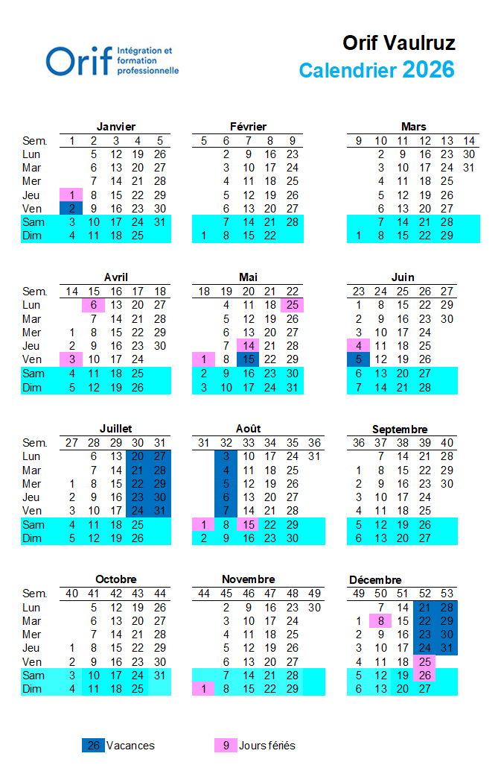

(Ltr art. 36 al.3)

